МИНИСТЕРСТВО ЦИФРОВОГО РАЗВИТИЯ, СВЯЗИ И МАССОВЫХ КОММУНИКАЦИЙ РОССИЙСКОЙ ФЕДЕРАЦИИ

Ордена Трудового Красного Знамени федеральное государственное бюджетное образовательное учреждение высшего образования

**«Московский технический университет связи и информатики»**

Кафедра «Корпоративные информационные системы»

Лабораторная работа №4

**«Продажа товара»**

по дисциплине

Программирование информационных систем

Выполнил: студент гр. БЭИ2202

Кулешов А. С.

Принял: Буланов Г.А.

Москва, 2024 г.

Содержание

1. Цель работы 3

2. Задание 3

3. Выполнение работы 4

4. Вывод 14

1. Цель работы

Закрепить навыки работы с 1С:УНФ в контексте процесса закупки товара. Отработать создание контрагента, оформление заказа, оплату счета, регистрацию поступления товара и просмотр отчетов по закупкам.

1. Задание
2. Создание контрагента

* Создать нового контрагента - поставщика товара;
* Заполнить все необходимые поля (наименование, адрес, контактные данные, банковские реквизиты);
* Добавьте информацию о товарах и их ценах (справочник “Номенклатура”).

1. Создание заказа

* Создать документ “Заказ поставщику”;
* Укажите контрагента-поставщика и дату заказа;
* Добавьте в заказ товары из справочника “Номенклатура”, указав нужное количество;
* Проверьте правильность расчета стоимости заказа.

1. Оплата счета

* Создайте документ “Счет на оплату” на основе заказа;
* Проведите документ “Счет на оплату”;
* Отразите оплату счета через документ “Платежное поручение”;
* Проверьте, чтобы оплата была проведена и прошла по документу “Счет на оплату”.

1. Регистрация прихода товара

* Создайте документ “Поступление товаров и услуг” на основе заказа;
* Укажите контрагента-поставщика, дату поступления товара и количество полученного товара;
* Добавьте в документ информацию о полученных товарах;
* Проверьте, что цена поступления соответствует ранее заказанной цене;
* Проведите документ “Поступление товаров и услуг”.

1. Просмотр отчетов

* Сформируйте отчет “Остатки по товарам” и проанализируйте количество товара на складе;
* Сформируйте отчет “Анализ закупок” и проанализируйте суммы закупок за определенный период.

Дополнительные задания:

* Создайте документ “Возврат товаров поставщику” для возврата части товара из поступления;
* Создайте нового контрагента (клиент) и продайте ему товар, который был закуплен в рамках задания.

1. Выполнение работы

Создание контрагента (поставщика) выполняется с помощью меню «Закупки» > «Поставщики» > «Создать», что представлено на рисунке 1.

Создание заказа покупателя представлено на рисунке 1.

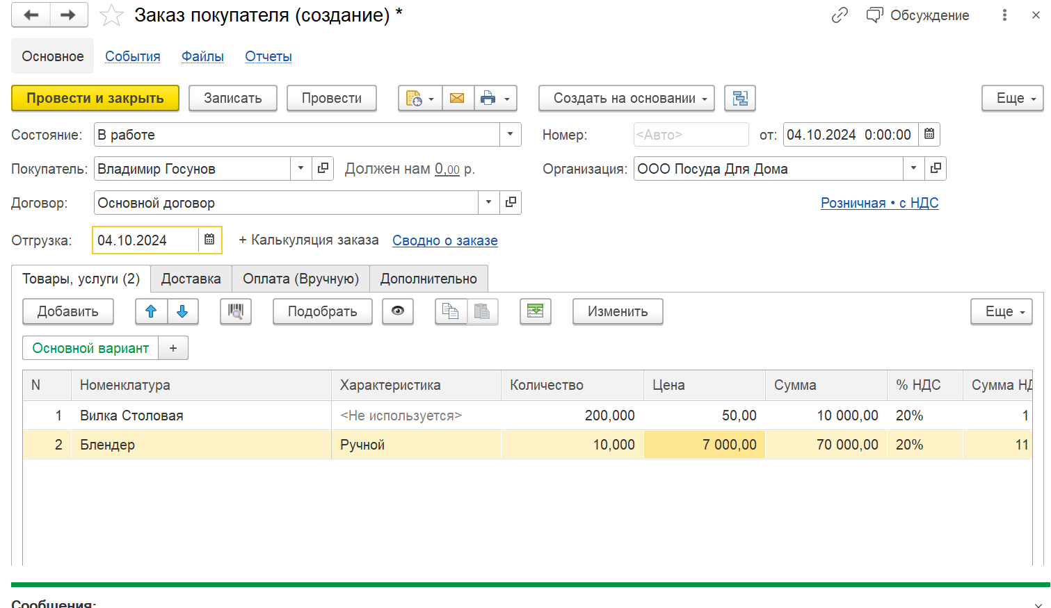

Рисунок 1 — Заказ покупателя

Создание счёта на оплату заказа покупателя представлено на рисунке 2.

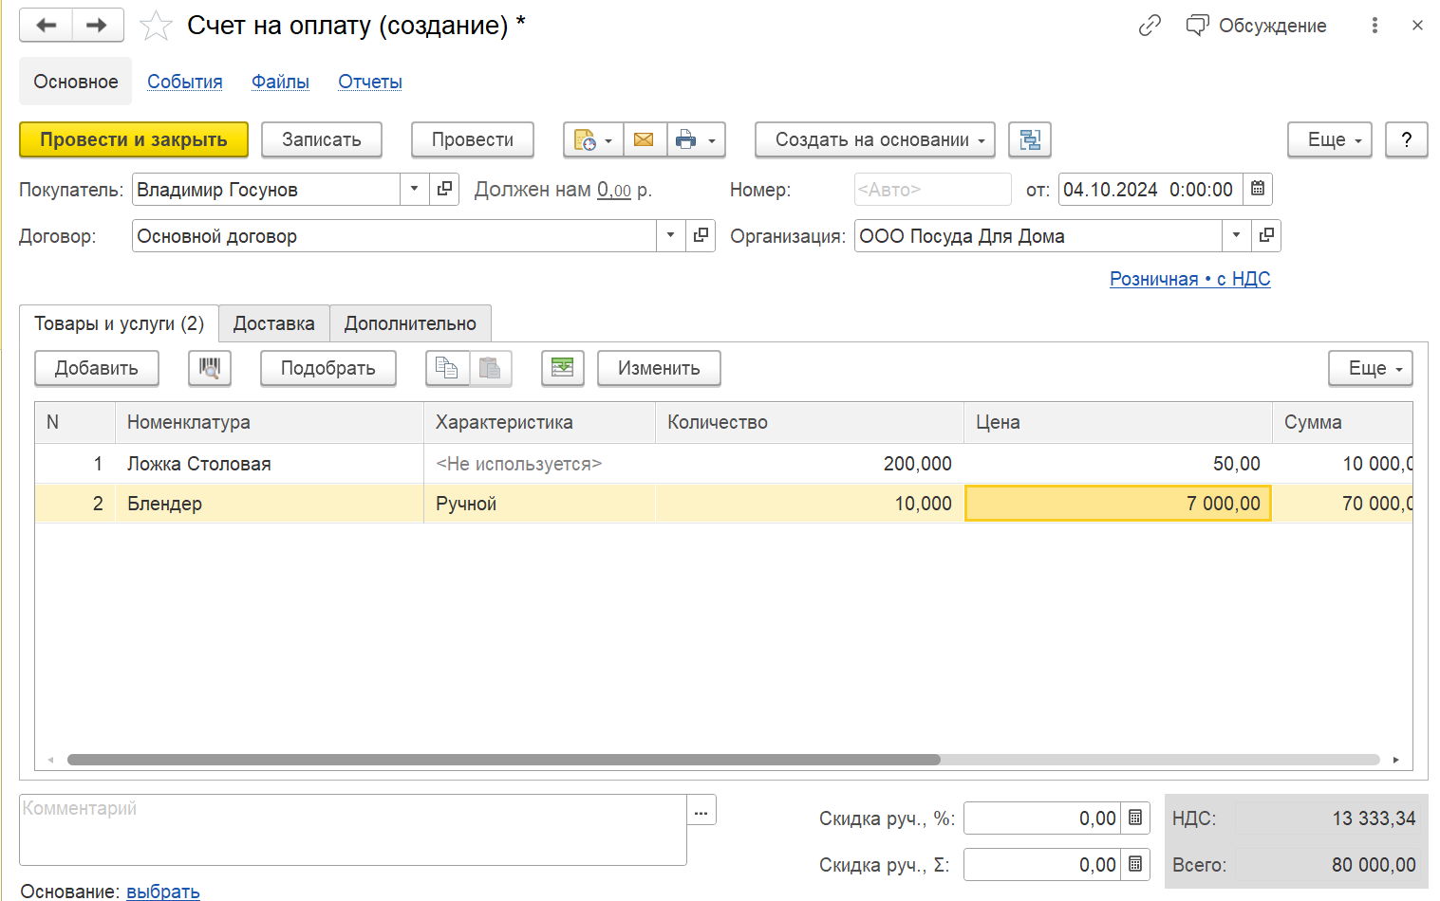

Рисунок 2 — Счёт на оплату заказа покупателя

Создание расходной накладной представлена на рисунке 13.

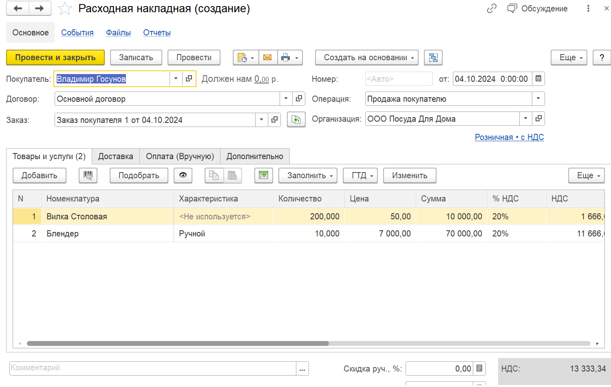

Рисунок 3 — Расходная накладная

Итоговые связи документов представлены на рисунке 14.

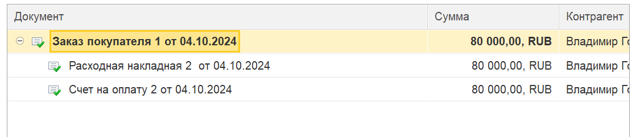

Рисунок 4 — Итоговые связи документов продажи

Отчёт «Остатки товаров» представлен на рисунке 5.

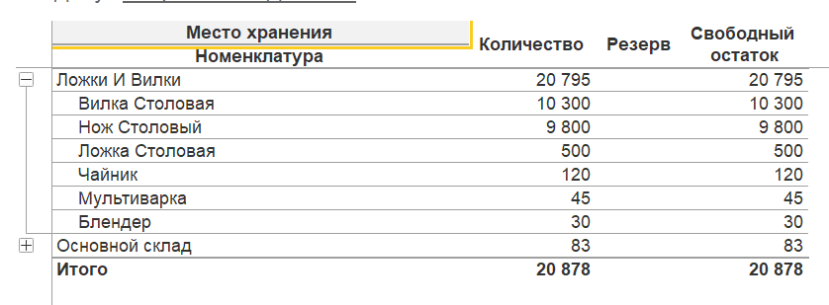

Рисунок 5 — Отчёт «Остатки товаров»

Отчёт «Анализ закупок» представлен на рисунке 16.

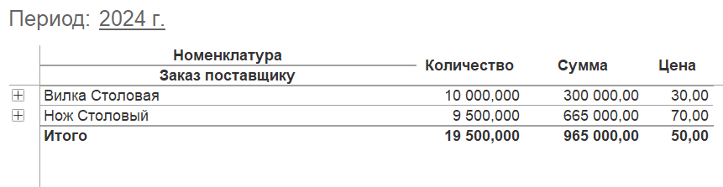

Рисунок 6 — Отчёт «Анализ закупок»

1. Вывод

В ходе работы было успешно выполнено создание контрагентов, заказов, счетов на оплату, расходной и приходной накладной, платёжного поручения, расхода со счёта, а также поступлений на счёт.